管理体系审核记录表
过程与活动、  抽样计划 | 涉及  条款 | 受审核部门：板材及制品部 主管领导：梁健 陪同人员：黄超 | 判定
 |  | 审核员：周涛、 审核时间：2021.9.7
 |  | 审核条款：5.3 /6.2 /6.3/6.4/6.5/6.6/7.4/8.1/10.1/10.2
组织的岗位、职责权限 | En5.3 | 梁经理介绍：  1）根据月度生产计划和销售订单制定生产作业计划或指令，合理安排生产作业时间并及时组织实施。密切配合市场部，确保订单的按期履行；同时对生产任务的完成情况实施动态管理；  2）根据订单任务，提出主材、辅材等相关物资采购计划；并对采购物资按期保证生产的情况实施监控；  3）根据作业计划合理安排生产班次、调配生产人员；  4）根据生产作业计划做好各项生产准备工作及生产所需资源的监控、调配和协调；  5）检查各生产环节执行情况，及时发现问题、解决问题，确保生产过程的连续性、均衡性；  6）建立健全生产统计的制度和方法、工作程序与报表，对生产过程相关的数据进行统计、分析、汇报；  7）对生产现场安全生产、文明生产、5S、环境治理、节能降耗的情况进行监控、反馈。  经理对职责基本明确清晰。 | y
能源目标\能源指及其实现的策划 | En6.2 | 公司2020的能耗指标：单位产品能耗≦1.48kgce/kg。  2020年1-12月份综合能耗为：1193560.8kgce  2020年1-12月份钼钨总产量为857283.769kg  2020年单位产品能耗为1.39kgce/kg  以2020年的实际单耗为2021年的能源目标，即2021年的能源目标为：≦1.39kgce/kg  2021年1-8月份综合能耗为：907874.13kgce  2021年1-8月份的钼钨产量为：531931.53kg  2021年1-8月份单位产品能耗为1.71kgce/kg。  有上述指标来看，2021年1-8月份，单位产品能耗已经高于目标值，需要进行原因分析，并制定节能措施。 | N
能源评审 | En6.3 | 提供：“成都联虹钼业有限公司能源评审报告”2021年8月10；内容包括：  - 能源评审基础信息（目的和范围和边界、评审期、公司能源使用基本情况、淘汰能耗落后工艺、设备概况等）; 公司管理体系覆盖范围包括：水泵生产和销售所涉及的能源管理的能源购入、能源转换、能源分配传输和能源使用活动。  评审期：2020年1月1日～2020年12月31日。  基准期：2019年1月1日～2019年12月31日生产周期内平均值  - 能源管理状况评审（能源方针目标、能源管理组织及职责、能源管理制度、能源管理、能源计量、能源统计管理、能源定额管理、近三年生产和节能技改项目等）；  - 能源利用状况评审（能源消耗结构分析、用能设备能耗分析等）；  - 节能潜力分析和能源绩效优先改进机会识别（管理改进方法、项目改进方法）；  - 未来能源的消耗分析；  - 能源评审输出（能源绩效参数、能源基准和能源目标指标、影响主要能源使用的相关变量和参数控制）；  - 结论和建议（总体评价、建议）  以上内容基本满足标准要求。
能源绩效参数、能源基准的确定 | En6.4/  6.5 | 该企业根据2019年的生产经营情况进行分析，确定2020年的单位产品能耗为≦1.48kgce/kg。  企业制定的能源绩效参数为：综合能耗、和单位产品综合能耗（kgce/kg）  能源基准以上年度实际发生值为基准。  根据能源评审报告分析：2020年成都联虹钼业有限公司的能源绩效参数和能源基准确定如下;  序号 级别 能源绩效参数 单位 能源基准 （2019年） 能源目标 完成时间 (2020) 备注  1 公司级 总能耗 Kgce 583662.43 1.48 1193560.8  单位产品综合能耗 Kgce/kg 1.48 1.39
能源数据的收集策划 | En6.6 | 该企业根据能源统计和能源核算以及成本考核等因素，对能源数据的收集进行了策划，并通过生产统计表（日报表）的形式予以展示，按照数据收集策划的要求对能源消耗进行成本核算和考核，基本满足企业能源管理的要求。  但企业并未形成文件化或准则要求，建议企业逐步改进，已与企业进行沟通。 | y
运行控制、沟通 | En7.4/  6.6/  8.1/9.1.1 | 成都联虹钼业有限公司是一家专业研发、生产和销售钨钼的企业，公司产品广泛应用于钨钼等各个环节。引进国外的先进技术和设备,为国内外钨钼行业客户提供高品质、可循环使用的钨钼。联虹钨钼在发展历程中，秉承“质量和创新是企业生命线”的理念形成具有专业技术的设计团队，配备专业的材料检测室、运输包装实验室，为客户设计和定制实用、安全、经济的整体包装解决方案。  通过运用多个数据化管理系统，形成产、供、销科学之规划和管理，并可以完全根据客户之不同要求 设计、生产和安装，以此满足客户需要。  一、工艺流程：  - 生产工艺流程图：  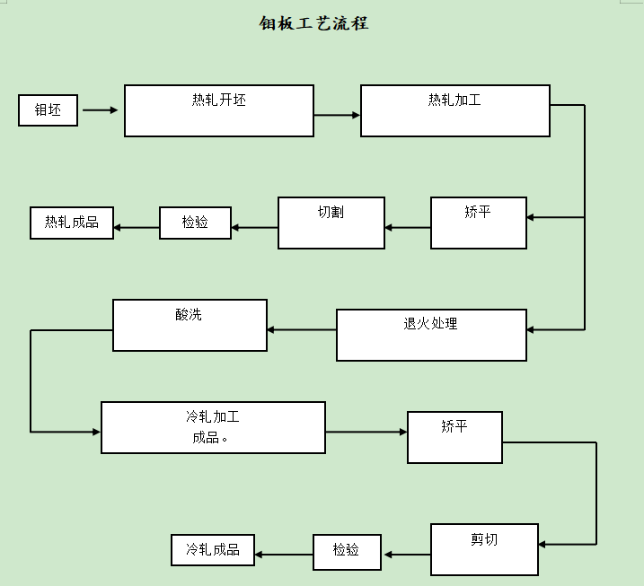  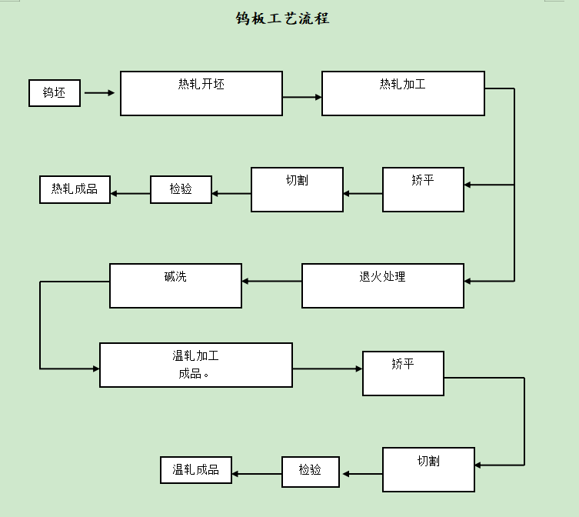  - 生产控制情况：  抽查：2020年12月1号份生产统计表（日报表）和2020年12月份生产统计表（日报表）分析当月能耗与产品的消耗等数据，对能源消耗进行控制。  三、设备管理  提供：设备管理制度及生产设备台账，编制了设备管理制度和生产设备台账，记录主要用能设备85台，对主要耗能设备进行识别，  未对主要耗能设备的能耗情况进行测试。——问题项  主要耗能设备  中频炉、加热炉、退火炉等  四、能源计量管理：  提供：测量设备管理台账见下图  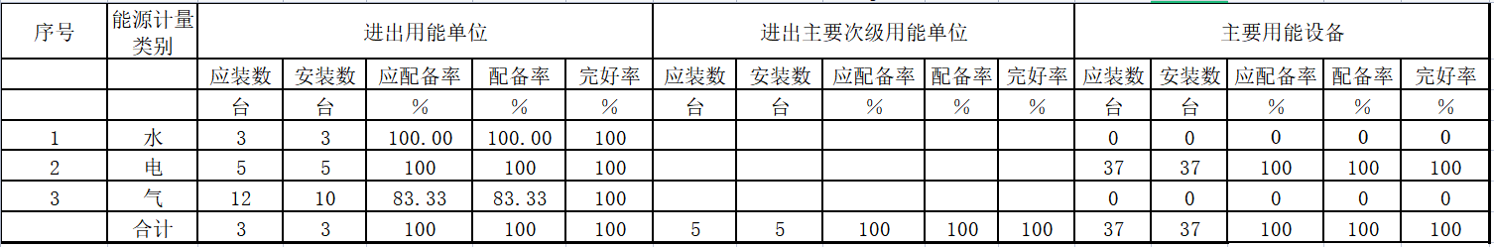  进出主要次级用能单位的电表配备达不到GB17167标准的要求----观察想  五、淘汰能耗落后工艺、设备概况  按照国家政策法规文件识别成都联虹钼业有限公司无相关能耗落后的工艺，也无淘汰落后设备。  - 能源绩效  2019年公司生产能源消耗实际情况：  2019年综合能耗为866971.51kgce；  2019年总产量为583662.43kg。  单位产品能耗为：1.48kgce/kg。  2020年公司生产能源消耗实际情况：  2020年综合能耗为：1193560.80kgce  2020年总产量为：857283.37kg。  单位产品能耗为：1.39kgce/台。  2021年1月-8月用能情况如下：  2021年1-8月份，综合能耗为：907874.13kgce；  2021年1-8月份总产量为：531931.53kg；  2021年1-8月份单位产品综合能耗1.71（kgce/kg）；  有上述指标完成情况来看2021年1-8月份已经超过制定的目标，需要分析原因，制定节能措施。  七、现场巡视情况：  现场查看生产控制和设备运行情况，部分生产设备正在运行现场生产秩序良好，未发现跑冒滴漏现象；  现场计量设备有计量确认合格证。  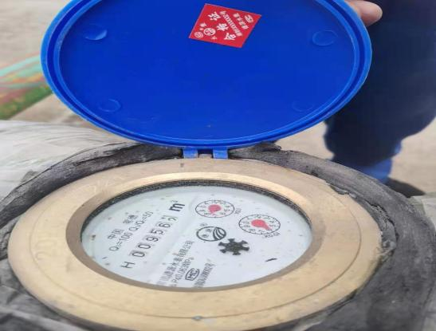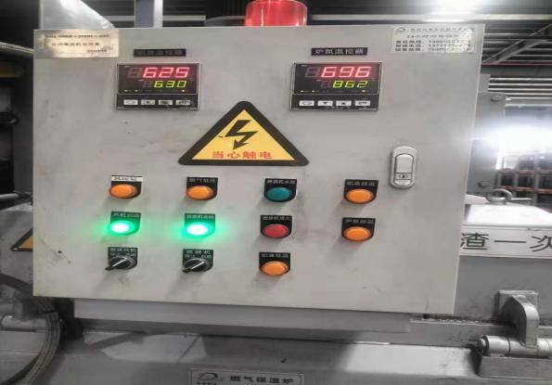  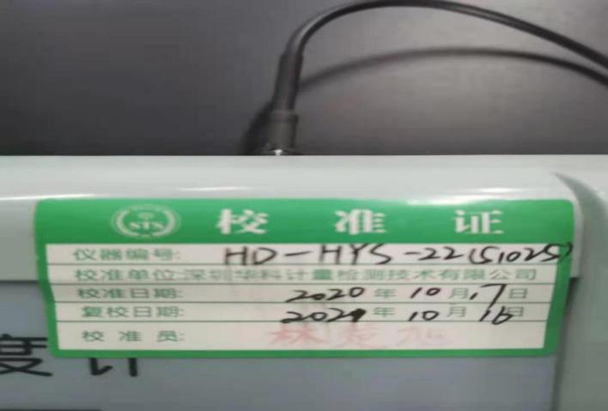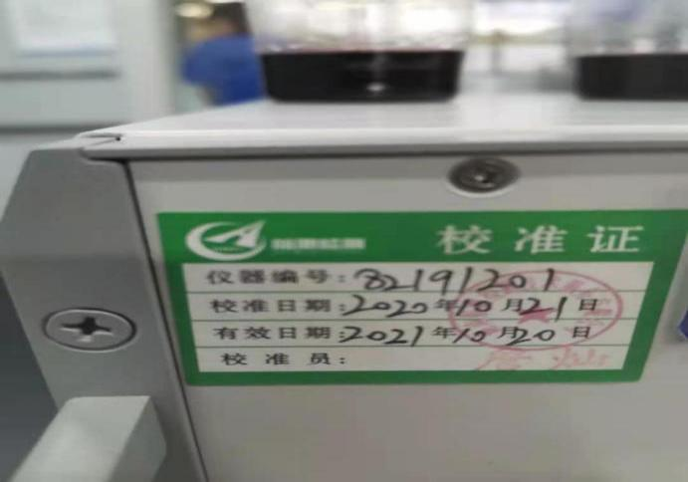  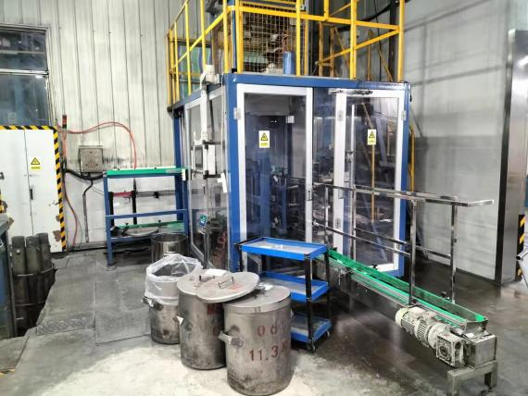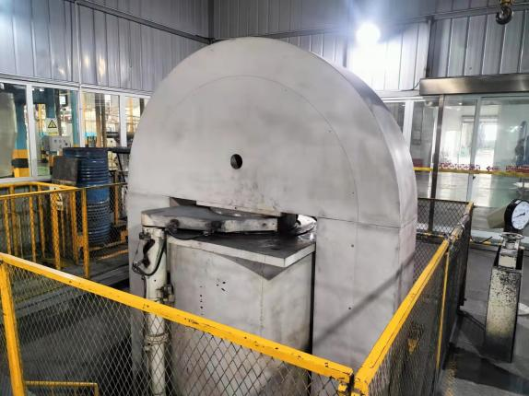  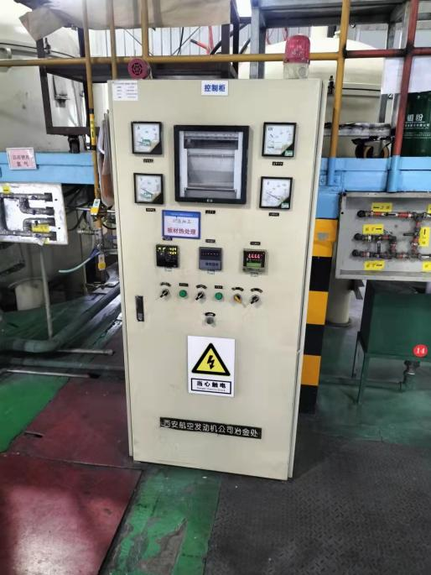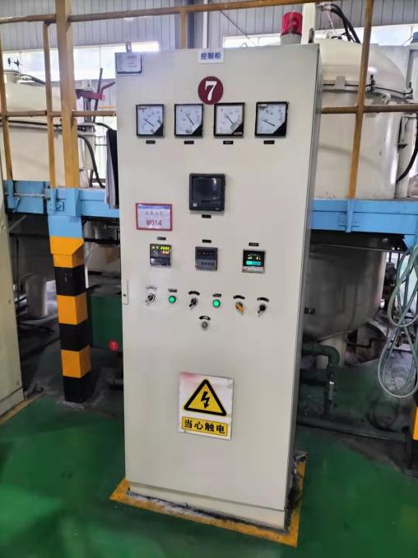  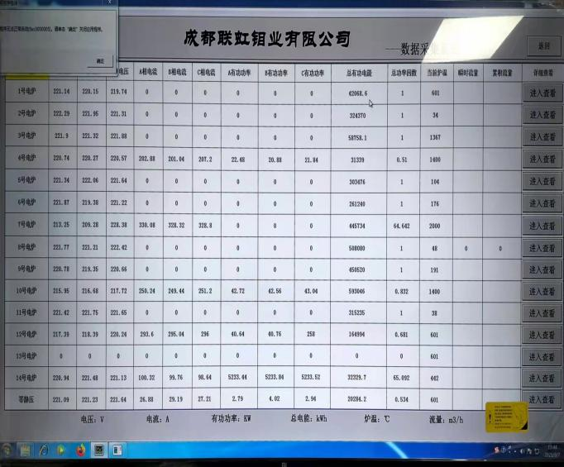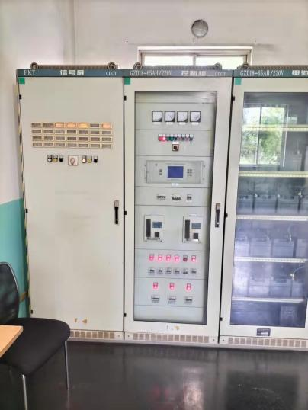  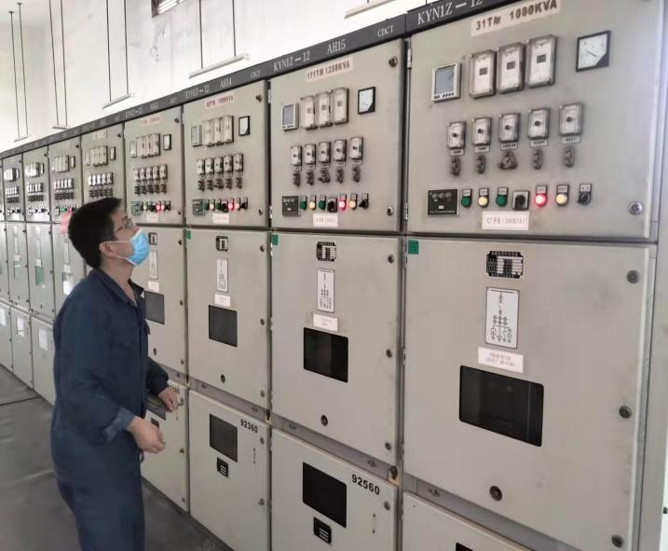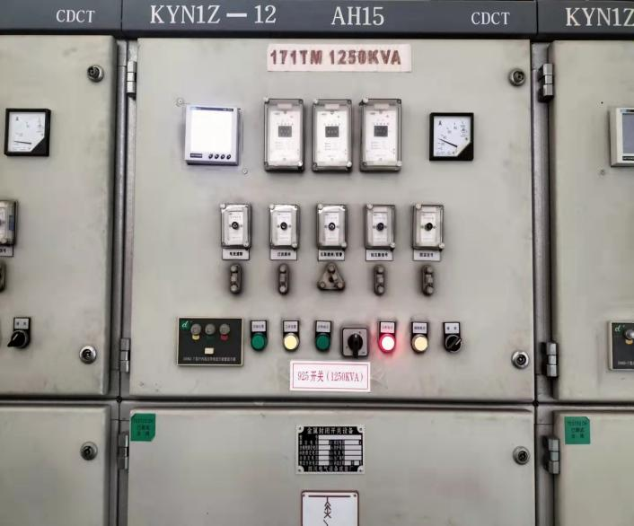  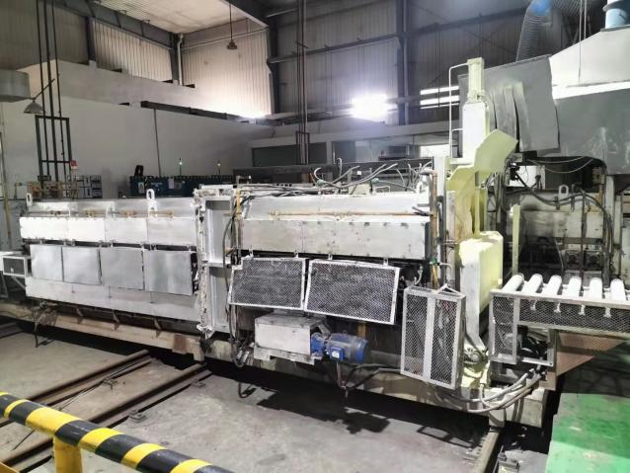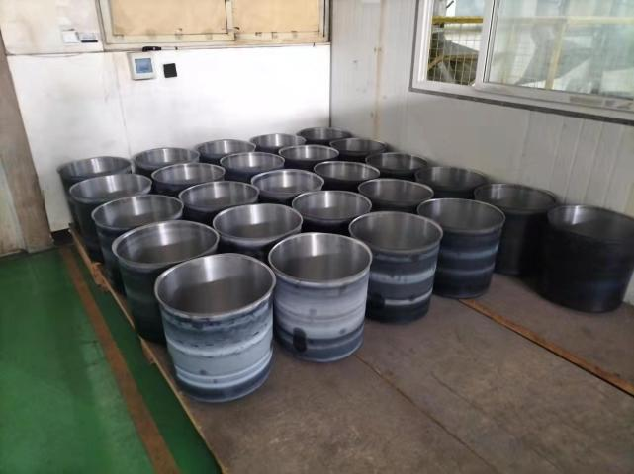  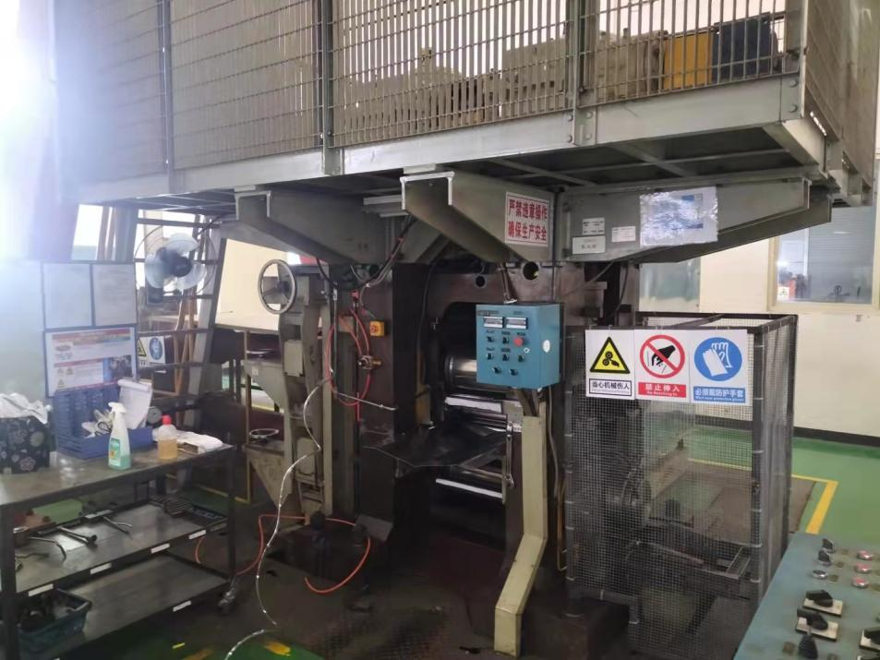  生产控制及设备运行情况：  抽查《旋压坩埚修磨作业指导书》、《620轧机换辊作业指导书》、《700轧机换辊作业指导书》、《800轧机作开坯业指导书》、《800轧机趟料作业指导书》、《800轧机换辊作业指导书》规定了操作标准，  现场查看操作规程情况：  提供《作业记录》，平时的操作能够按照标准进行操作。  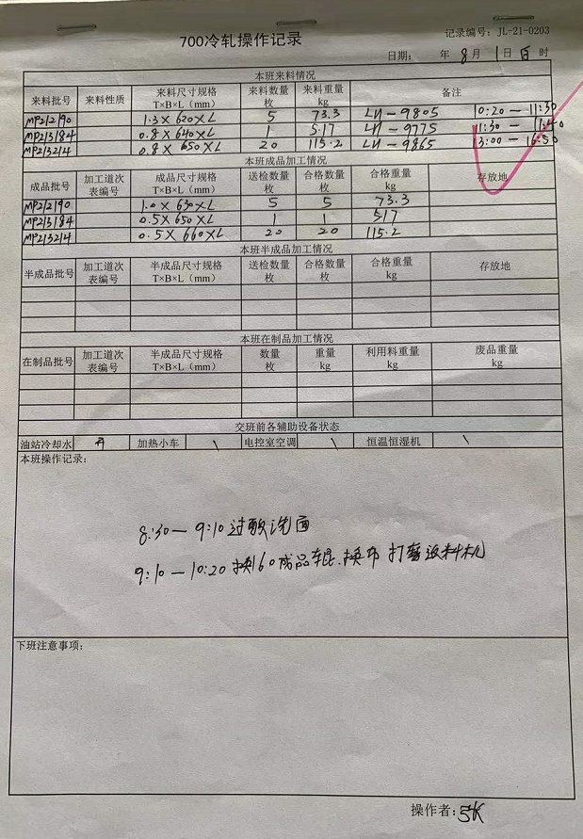  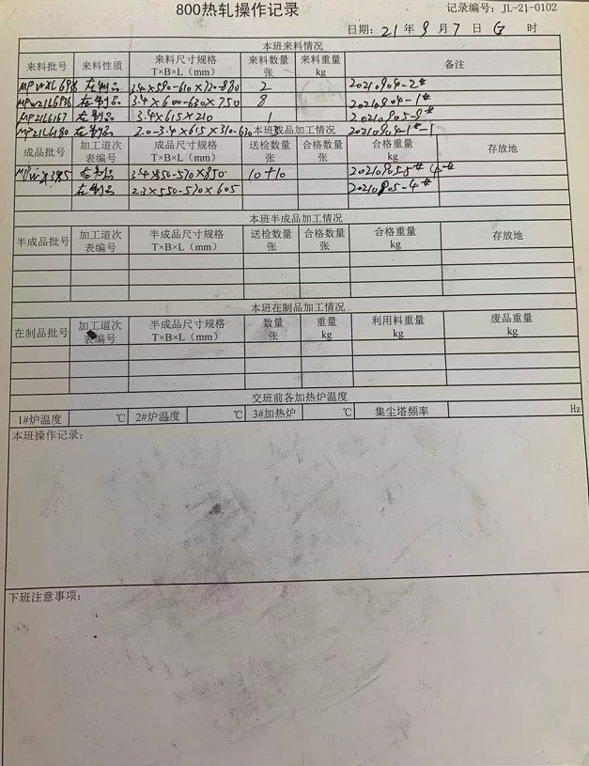  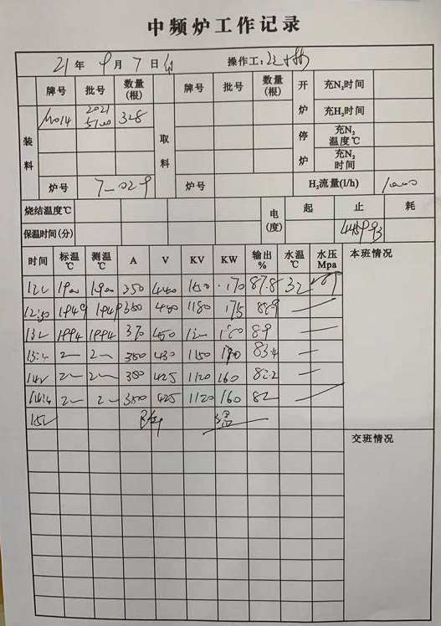  设备维护保养的情况：  提供《设备维护保养规程》和《设备保养计划》并提供《设备维护保养检查表》、《设备检查表》如下图：  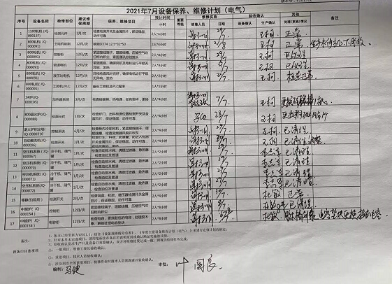  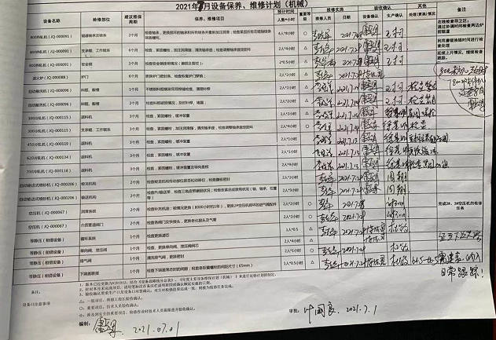 | y
不符合纠正/持续改进 | En10.1/  10.2 | 经检查发现，2021年1-8月份的单位产品能耗以及超目标，没有进行原因分析，并制定节能措施。  内审不符合项：内部审核发现1个不符合项，已经整改完毕，并制定了纠正措施。  现场验证：纠正措施有效。 | N

